UNIVERSIDAD ESTATAL A DISTANCIA

VICERRECTORIA ACADEMICA

ESCUELA DE CIENCIAS EXACTAS Y NATURALES

CARRERA INGENIERÍA INFORMATICA

PROYECTO No 3

MODALIDAD ESCOGIDA: PROYECTO

PROYECTO PARA EL CURSO

DE LOGICA INFORMATICA

PABLO ANDRÉ VALENCIANO BLANCO

1-1572-0043

CENTRO UNIVERSITARIO DE HERERIA

PAC: 2022-3

CIUDAD: HEREDIA

Índice

**Punto A) Perfil PSEINT** 1

**Punto B) Declaración e inicialización de Variables** 2

**Punto C) Ciclos Internos** 3

**Punto D) Estructuras de Control** 5

**Punto E) Llenado y recorrido de arreglos** 6

**Punto F) Prueba de funcionamiento.** 7

**BIBLIOGRAFIA** 12

# **Punto A) Perfil PSEINT**

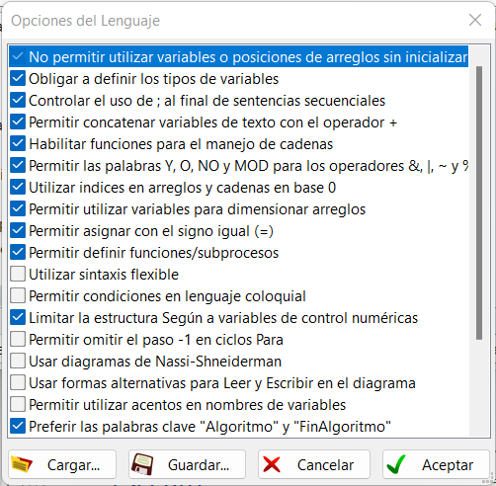

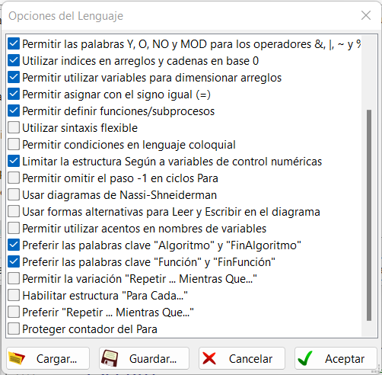

# **Punto B) Declaración e inicialización de Variables**

Se inicia declarando las variables de control que permitirá al programa ejecutar si estos cumplen ciertas condiciones. Se considera que debe haber un valor que permita **salir** de menú y terminar la ejecución; y que las opciones 3,4,5 y 6 depende de que haya se ha ejecutado las **opciones 1 y 2**. Y se considera, también a la variable que ejerce control sobre y **decide** que acción realizar. Y se inicializan de forma tal que pueda ingresar al menú y a la vez, no se hay tomado ninguna opción, hasta que el usuario lo ingrese y de no haberse aun ejecutado mantener el bloqueo del resto de opciones.

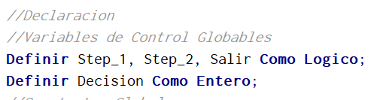

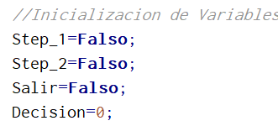

También se declaran como enteros las constantes de Numero de Partidos como el Numero de provincias, se hace así por si el programa se puede llegar a ejecutar en otros países con una mayor o menor cantidad.

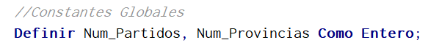

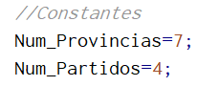

Para la ejecución de varios procesos es requerido recorrer las matrices y vectores por lo que se crearon tres variables con nombres de letras, usualmente usadas para estos procedimientos donde el **valor de i**, lo usamos para la fila de la matriz, **j** para recorrer las columnas de la matriz y la **k** se utiliza para el recorrido del vector. Estas se inicializan en cada ejecución del Para.

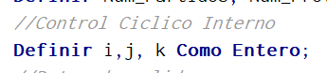

Y para terminar los valores a destacar y que se requieren almacenar se declaran tanto lo que son la matriz de votaciones realizadas, el vector de votos esperados por provincia, variables requeridas para las ejecuciones de los procesos del menú y las variables necesarias ya establecidas por el proyecto para el análisis detallado de las votaciones.

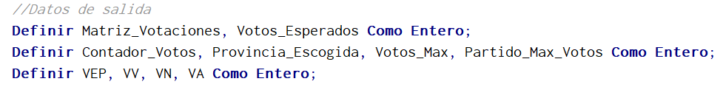

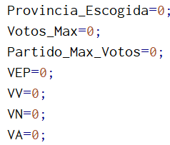

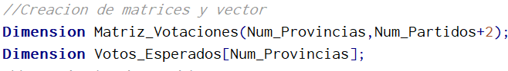

# **Punto C) Ciclos Internos**

El primer ciclo es el mientras no Salga, de ahí inicia en el menú.



Otros ciclos son el de llenado de matriz y vector, este lo veremos en otra sección. Por el momento otro ciclo es de la opción 3 donde este lo que hace es sumar los votos de todas las provincias en cada partido. Esto se hace por retroalimentación a partir de 0.

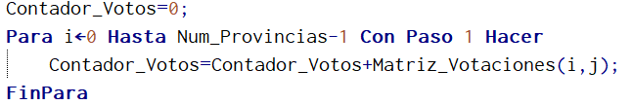

Para la opción 4, lo que se requiere es contar para cada provincia el total de votos válidos, sumando el total de los 4 partidos y reportando en la siguiente de votos nulos en cada provincia.

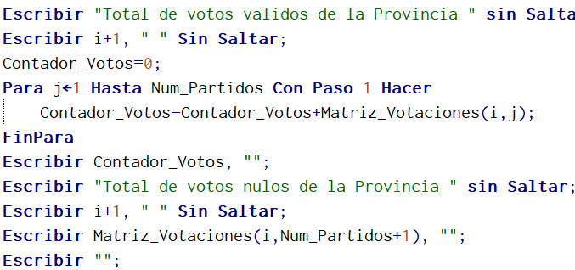

Mientras la opción del menú 5, lo que se pide es preguntar al usuario a cuál provincia se le quiere analizar el partido con mayor cantidad de votos de dicha provincia; esto se hace recorriendo la fila y comparando con el valor anterior, solo en votos a partidos. Se reporta la provincia que el usuario escogió, el partido de más votos y la cantidad de votos.

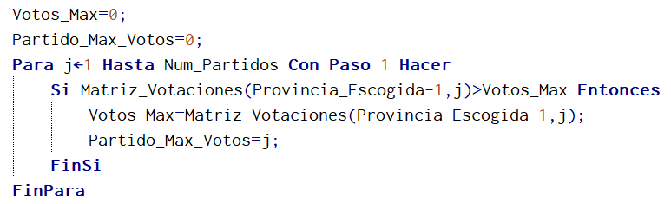

Y ya para la última función, la que registra el detalle más completo de las votaciones, presenta ciclos el primero es el hecho de que se repite lo de la opción 4 para el conteo de votos válidos y nulos por provincia.

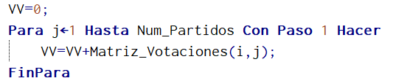

Y para los porcentajes para ordenar se agregan espacios para que estos queden mejor registrados y afecto el orden de los otros datos.

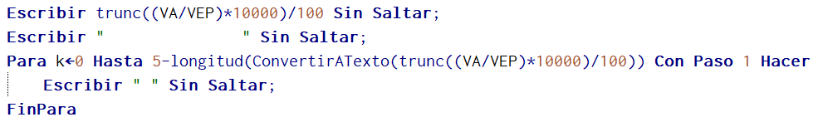

# **Punto D) Estructuras de Control**

La primera estructura de control es la del hecho de cómo salir del programa, por medio del menú.

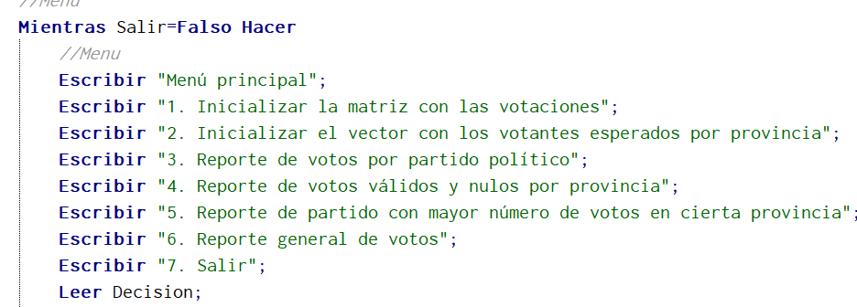



Ya con el menú creado usamos el según, ya que esta tiene 7 opciones y el sí anidado sería muy ineficiente.



Pero si el dato no es entre 1 y 7, es decir de otro modo, se le va a indicar que el dato no es válido y se le regresara al menú.

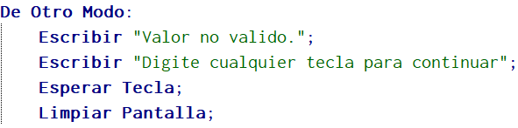

Otro control requerido es el hecho de que debe proceder a ejecutar tanto la opción 1 y 2 antes que el resto de opciones, esto se hace poniendo en el caso, las opciones que tienen dicha restricción y ponemos condición si se da alguno de los casos y si se da indicar que opción hace falta.

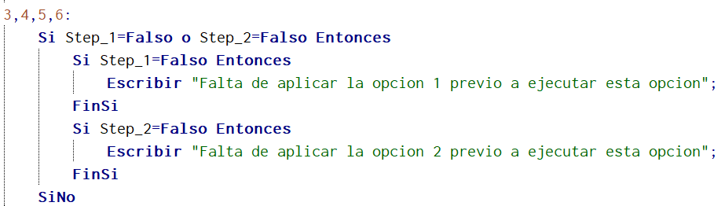

Y por último se digito un segundo según con la misma variable sin leer para escoger la opción entre la 3 y la 6.



# **Punto E) Llenado y recorrido de arreglos**

La matriz de las votaciones se llena en una matriz 7 x 6, donde la primera columna (i,0) es exclusiva para el número de provincia y debe colocarse de forma ordenada mientras el resto se van agregando valores aleatorios entre 0 y 800. Se llena con 2 espacios si el valor de 1 digito, 1 espacio si el valor es de 2 dígitos, y ningún espacio adicional en caso de tener 3 digitos.

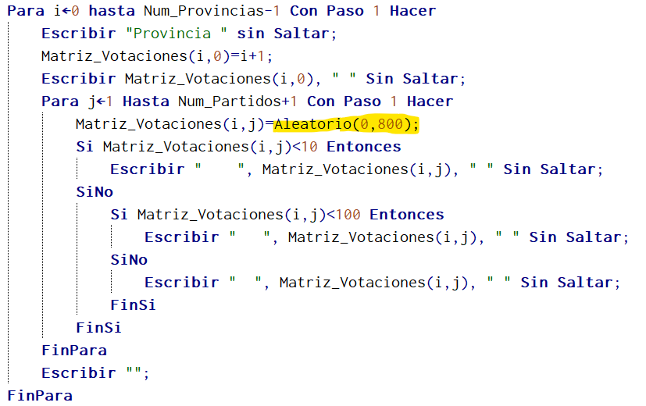

Y el recorrido de la matriz se hace igual sin cambiar los valores de la matriz.

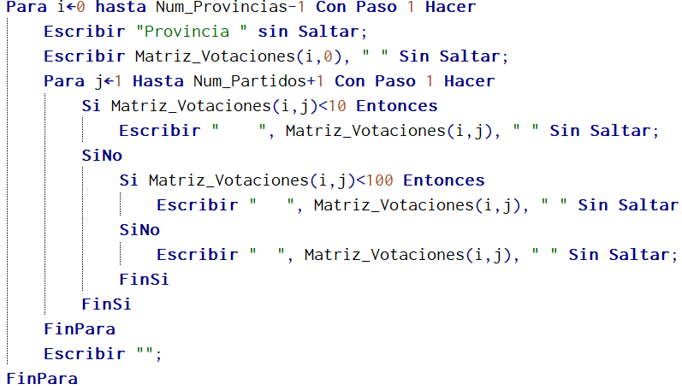

Similar con el vector, se llena con valores aleatorios de entre 3200 y 4000, aquí veo un pequeño detalle que podría arraigar un problema más adelante en el análisis, porque en el peor de los casos, si se da que los 5 valores, incluido el nulo, nos da el valor de 800, quedarían 4000 votos emitidos, y si este vector no posee ese valor conllevaría una abstinencia negativa en la fila que genere dichos valores, cosa que no tendría ningún sentido, buscar para próximos trabajos visualizar los casos esquinados. Esto es muy improbable que suceda, pero es posible.

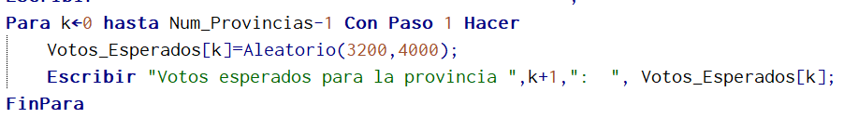

Y se lee simplemente sin la línea de asignar valores en el vector.

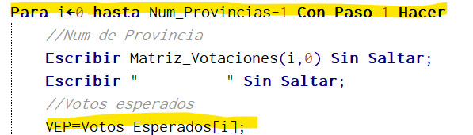

# **Punto F) Prueba de funcionamiento.**

Mensaje de Bienvenida

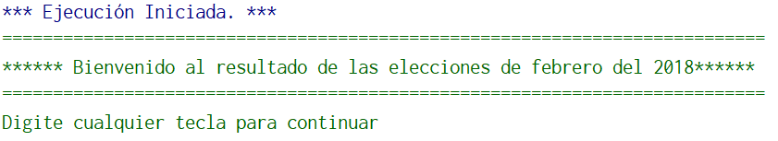

Menú

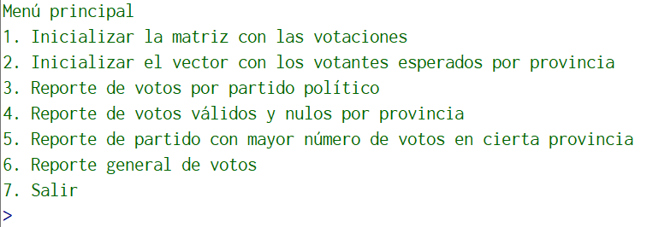

Validamos que cualquier opción 3 o 6, no debería ejecutarse si 1 o 2 no se han ejecutado.

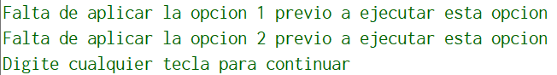

Ejecutamos Menú opción 1.

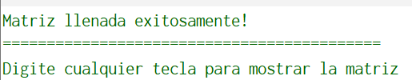

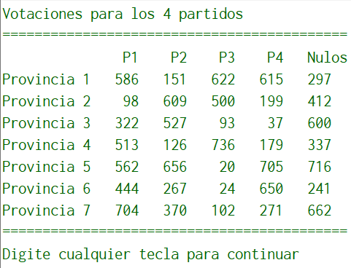

Volvemos a probar ejecutar 3 o 6, para validar que no se ejecute falta la opción 2 de ejecutar.

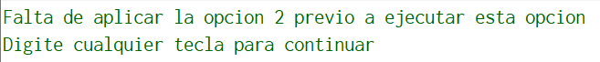

Ejecutamos opción 2.

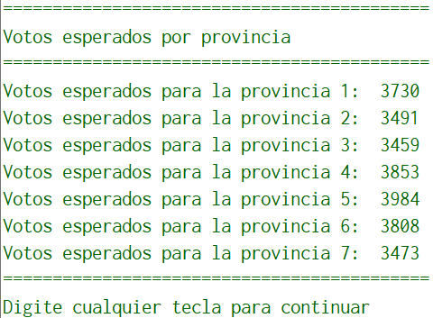

Probamos opción 3 y calculamos con Excel que los votos de P4 es la suma en las P4 en todas las provincias.

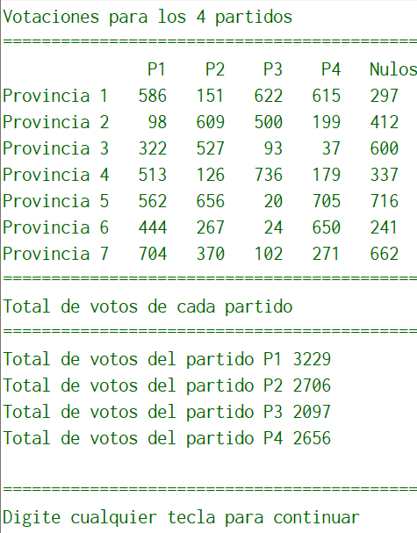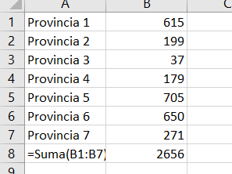

Escogemos opción 4 y validamos provincia 6

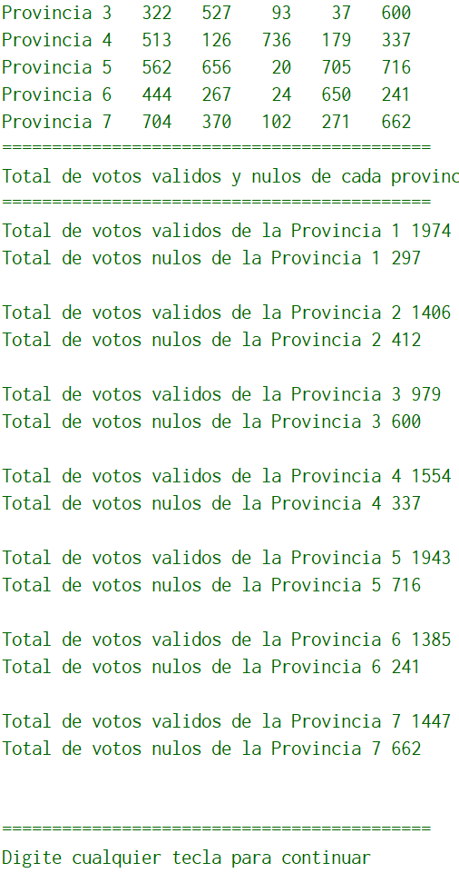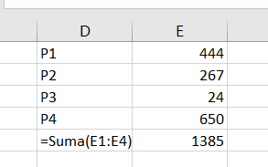

Escogemos opción 5 y seleccionamos provincia 2.

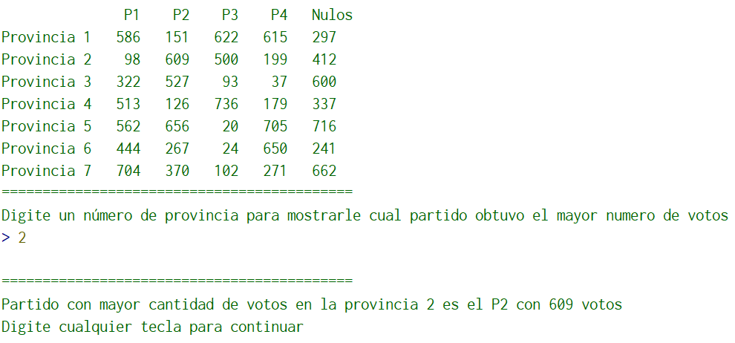

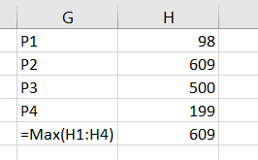

Y por último la opción 6, ojo aquí por que como lo presento el profesor en % de emitidos, % de nulos y %Validos están entre 0 y 1 y no porcentual que debería ser 0 a 100, cosa que se corrigió en la presentación.

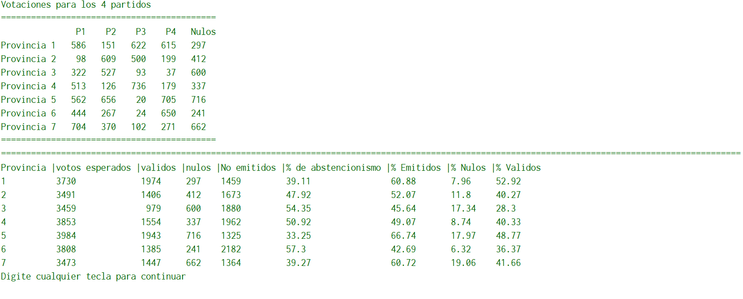

Véase provincia 1.

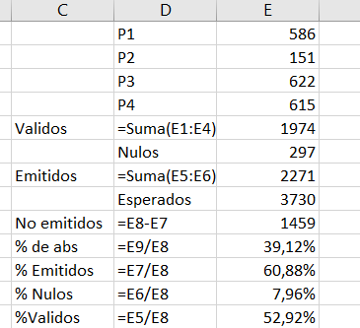

Y la opción 7 pues limpia y termina.



Esto da por concluido el proyecto.

# **BIBLIOGRAFIA**

Aguilera, R. & Bejarano, A. (2021) Fundamentos de programación. EUNED. Costa Rica

|  |  |  |
| --- | --- | --- |
| **Estructura de Trabajos** | | |
| **Sección** | **Si aplica** | **Valor %** |
| Portada |  |  |
| Tabla de Contenidos |  |  |
| Tabla de Figuras |  |  |
| Tabla de Tablas |  |  |
| Glosario |  |  |
| Introducción |  |  |
| Metodología |  |  |
| Desarrollo teórico |  |  |
| Análisis de los datos |  |  |
| Propuesta de solución |  |  |
| Conclusiones |  |  |
| Recomendaciones |  |  |
| Anexos |  |  |
| Bibliografía |  |  |